# 电子竞价操作流程

## 1、电子竞价说明

供应商可在**电子卖场**查看采购人发起的【电子竞价】，并参与【报价】。

当报价时间截止，采购人根据供应商的报价结果确定成交供应商，成交的供应商依照需求对采购人提供产品和服务。

## 2、电子竞价流程

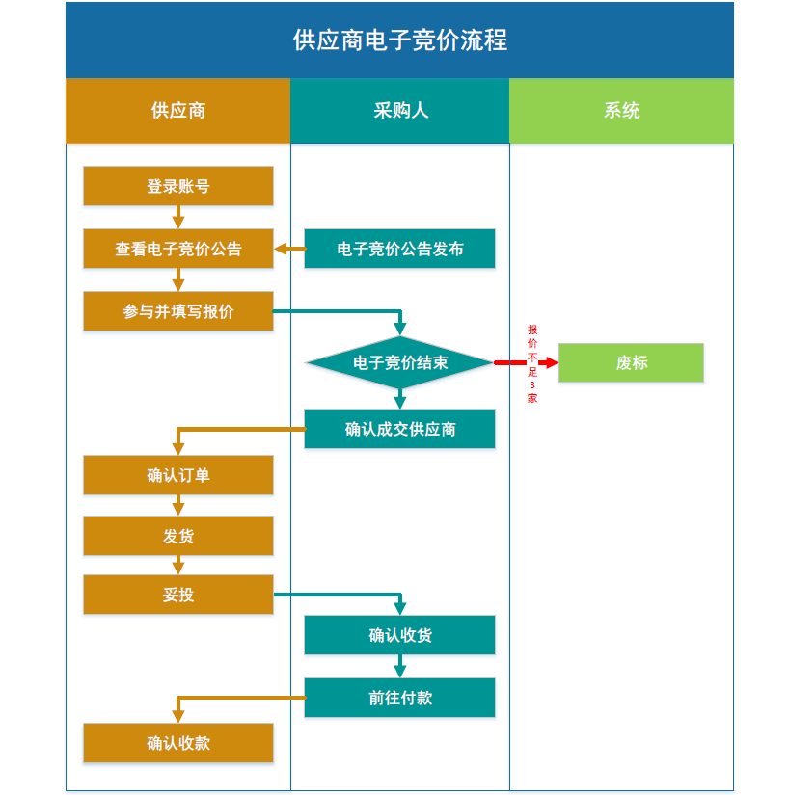

图1 供应商电子竞价流程

## 3、登录

进入**电子卖场**后，在首页右侧点击【登录】按钮，填写供应商【账号和密码】即可成功登录。

登录方式如下图所示：

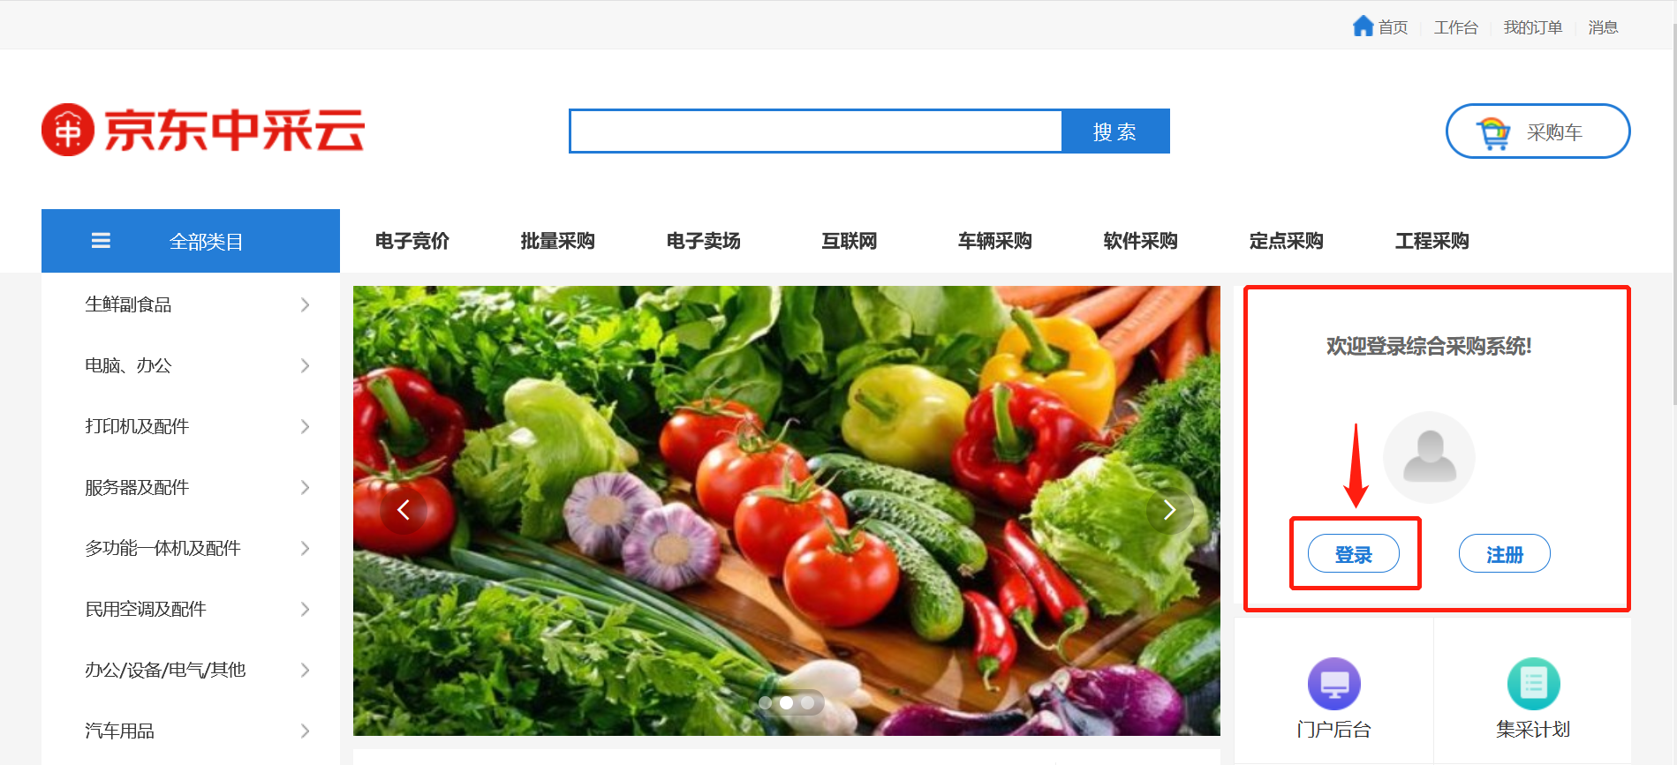

图2 未登录电子卖场首页

## 4、查询电子竞价公告

供应商在**电子卖场**参与正在进行的【电子竞价】有两种方式。

### 4.1电子竞价入口

供应商在**首页**找到【电子竞价】菜单栏，点击进入电子竞价页面。

进入页面后向下滑动，即可找到**最新电子竞价**公告，点击公告，即可查看电子竞价公告的详细信息并参与报价。

具体操作流程如图3、图4所示：

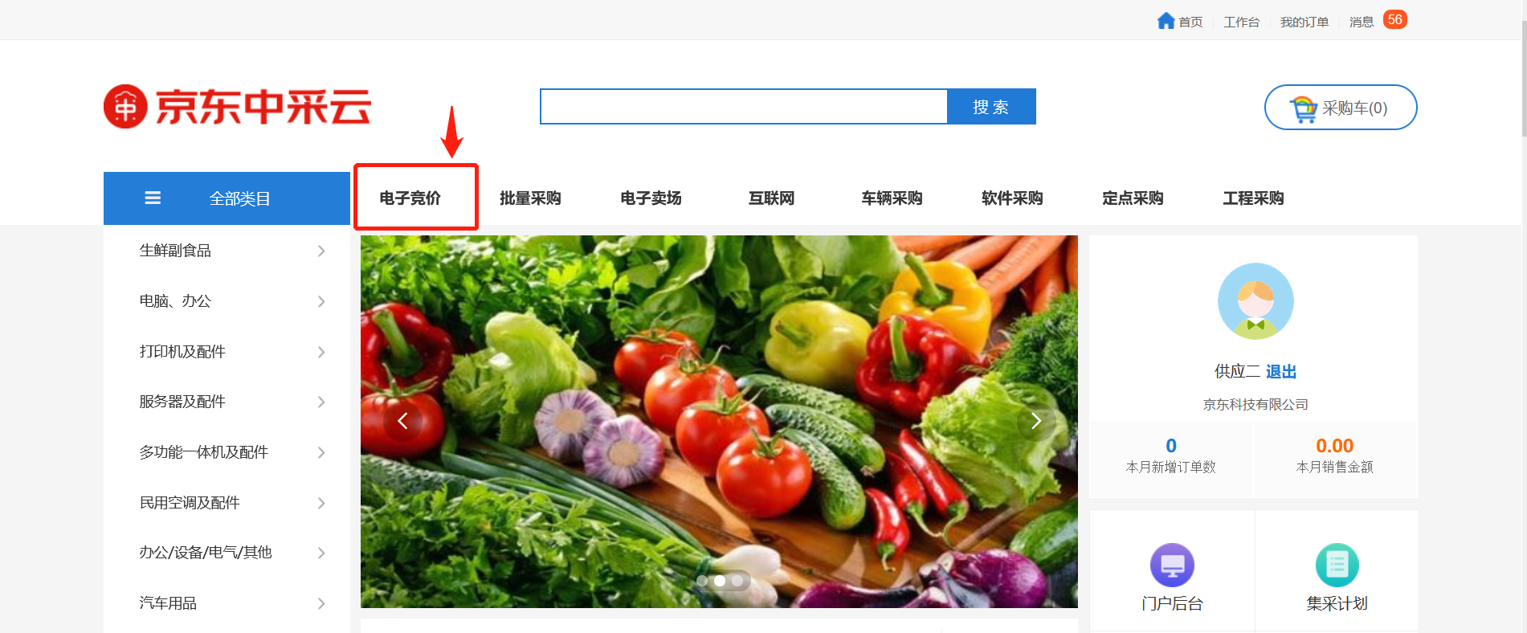

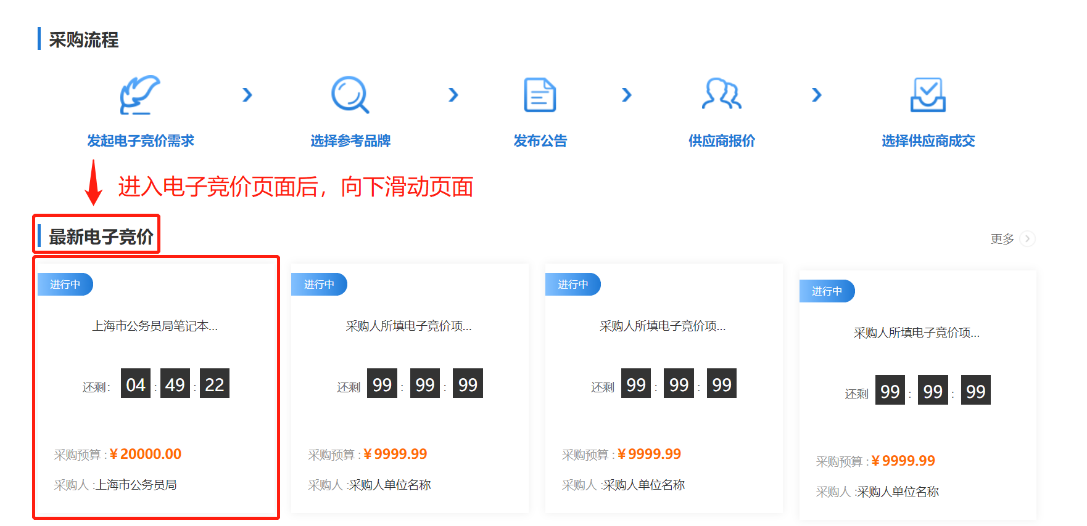

图3 图4电子报价公告查看方法

### 4.2首页电子竞价公告

供应商在【电子卖场】首页向下滑动页面，即可找到【最新电子竞价】公告处，点击公告，即可查看电子竞价公告的详细信息并参与报价。

具体操作如下图所示：

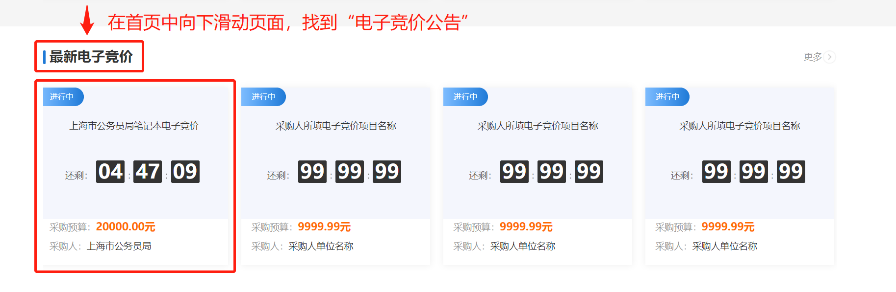

图5 首页电子竞价公告查看

### 5、参与电子竞价报价

点击**电子竞价需求公告**后，即可进入电子竞价详情页，查看采购人发布的**项目基本信息**、**售后服务要求**及**采购产品需求清单**。

若供应商能够提供采购人所要求的产品和服务，即可在页面最下方点击【我要报价】，参与此需求订单的报价。

具体操作如下图所示：

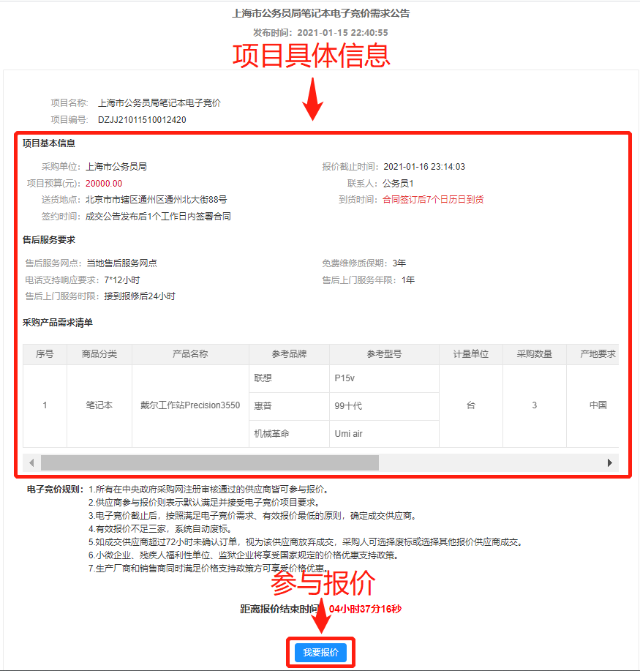

图6 参与电子报价操作

## 6、填写报价

### 6.1填写报价

供应商进入电子报价页面后，在【供应商报价】填写框提报**产品单价**，系统会根据供应商填写的**单价×采购数量**自动生成总报价。

继续填写其他信息（是否为环保产品、是否为小微企业生成、联系人、手机号、电话）。

若采购人要求当地有售后服务网点，则供应商需【上传附件】证明当地拥有服务网点。具体操作如下图所示：

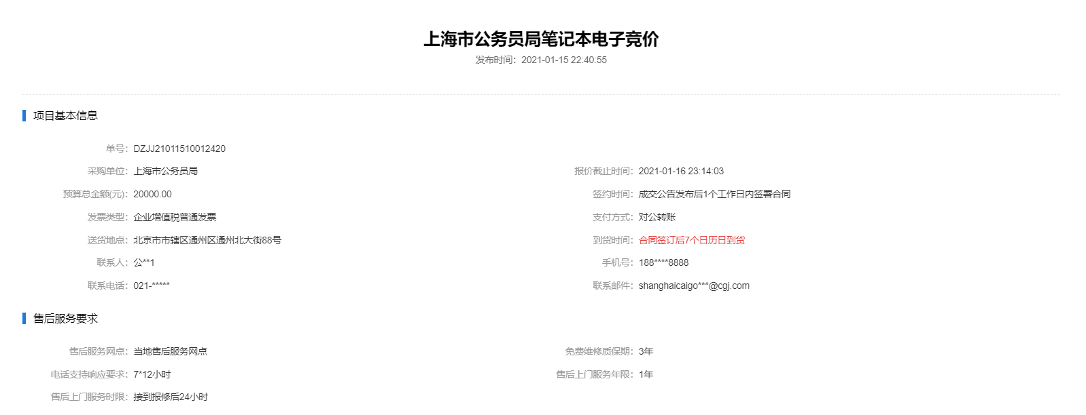

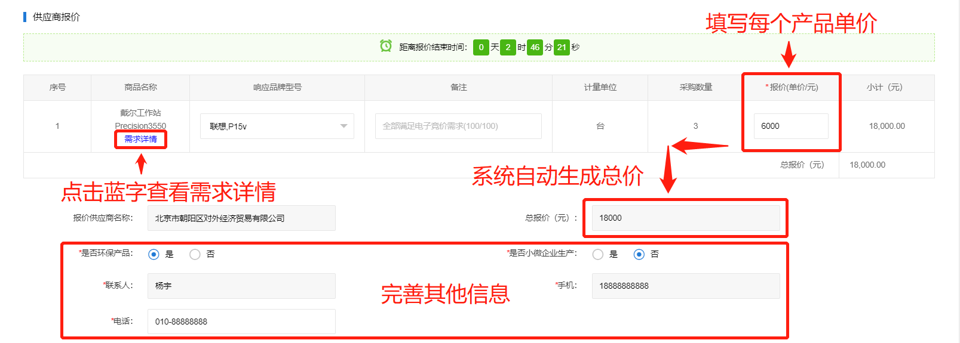

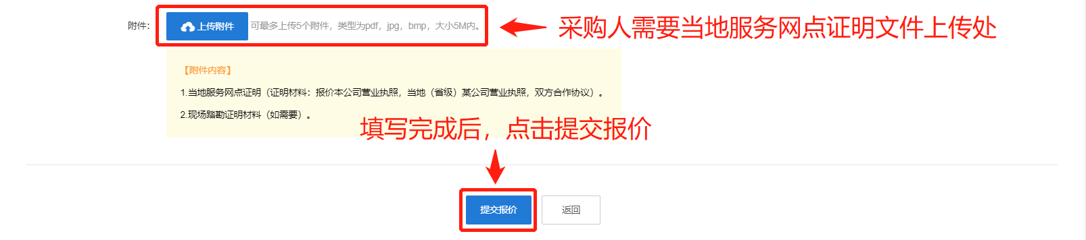

图7 提交电子报价操作流程

## 6.2修改报价

供应商已经提交**电子竞价报价**，但电子竞价报价时间未截止，供应商仍然可以操作【修改报价】，对订单价格进行修改。

### 6.2.1进入供应商后台

修改报价可通过首页右上角【工作台】进入供应商后台。

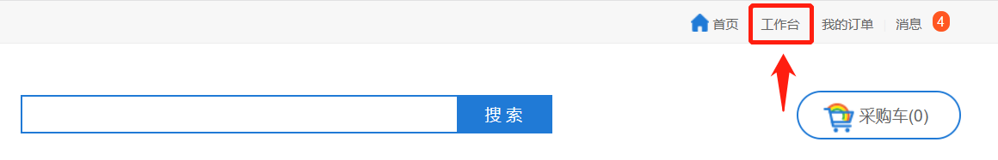

图8 供应商后台入口操作

### 6.2.2修改报价

进入**供应商后台**后，在左侧菜单栏点击【交易管理】-【电子竞价管理】-【已报价】可以查看已经提交的报价订单。找到报价的订单后，点击订单列表右侧蓝字【修改报价】，即可进入报价页面，修改报价页面内操作同图7操作流程一致。

具体下图所示：

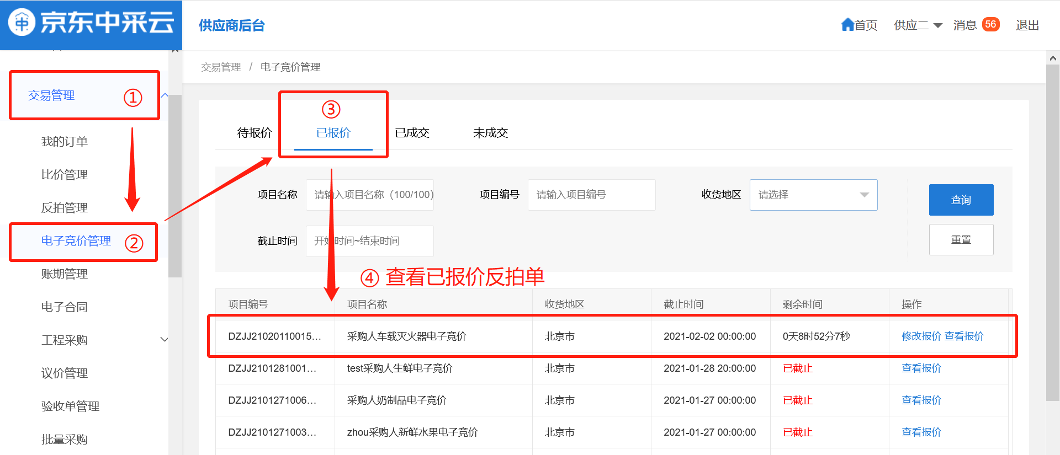

图9 修改报价操作流程

## 7、成交信息

当**电子竞价时间**结束后，可以点击所有页面的右上角**消息**，进入消息中心查看消息。

具体操作如下图所示:

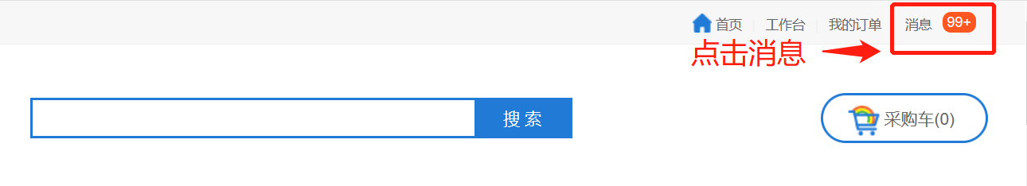

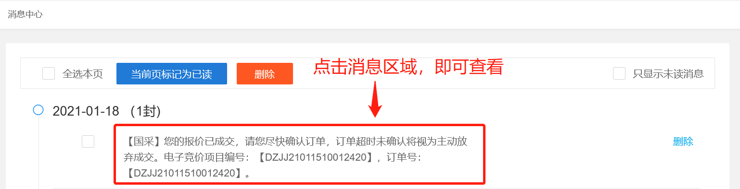

图10 图11 消息页面查看方法

## 8、确认订单

确认订单的主要方法一般通过供应商后台进行操作，在【①交易管理】菜单内点击【②我的订单】，可以找到待确认订单，点击【③确认订单】，确认此次订单交易。

具体操作如下图所示：

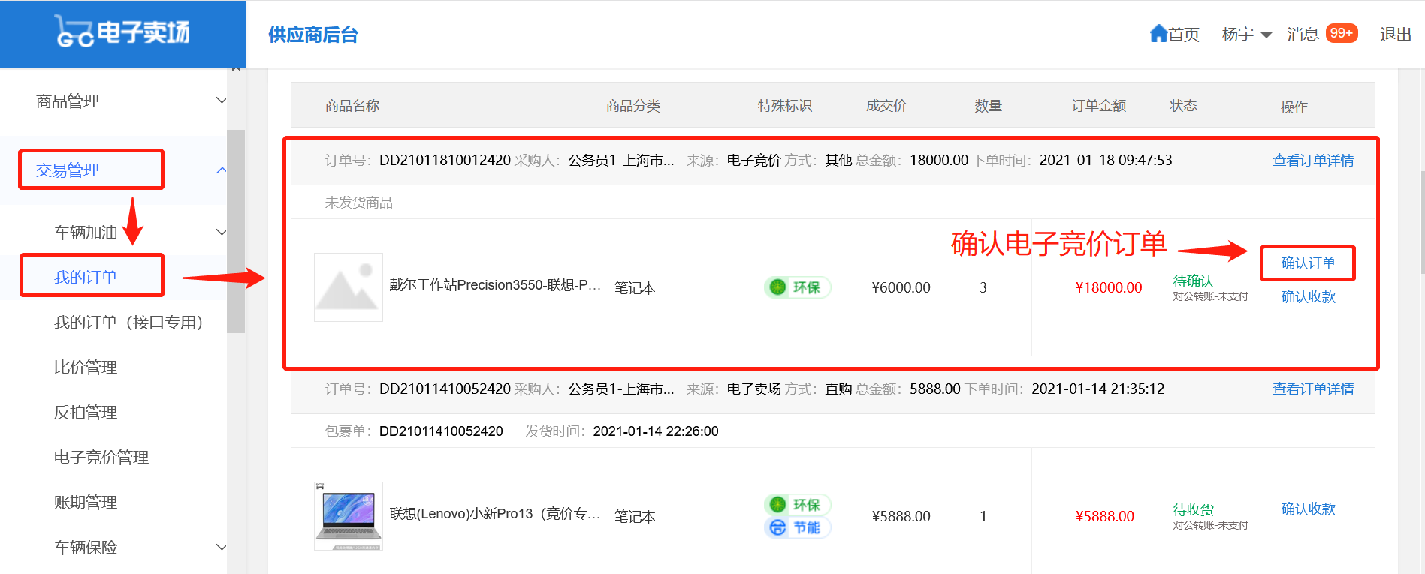

图12 确认订单操作

## 9、前往发货

### 9.1前往发货

**供应商完成**订单的**发货**工作后，需在**我的订单**中的此次订单内点击【前往发货】，确认后将跳转至物流信息【确认发货】页面。

操作如下图所示：

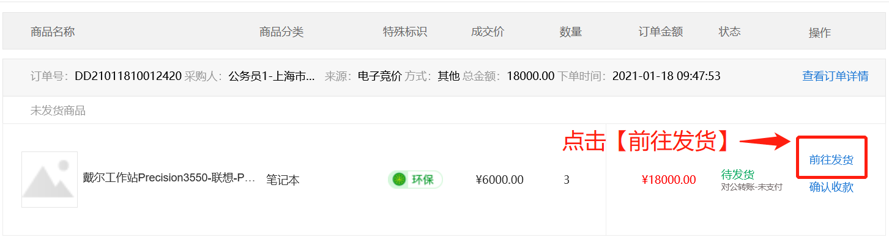

图13 前往发货操作流程

### 9.2填写发货信息

进入**确认发货**页面后，依次完成【①发货商品】的勾选、【②发货方式】的选择，若供应商采用【快递配送】，则需要选择发货的【物流公司】及填写【物流编号】，填写完成后点击【③确认】即可。

若是采用【商家自送】的发货方式，需按照图15所示，填写“配送员联系方式和配送时间”，以确保收货人可以联系到配送员。

具体操作如下图所示：

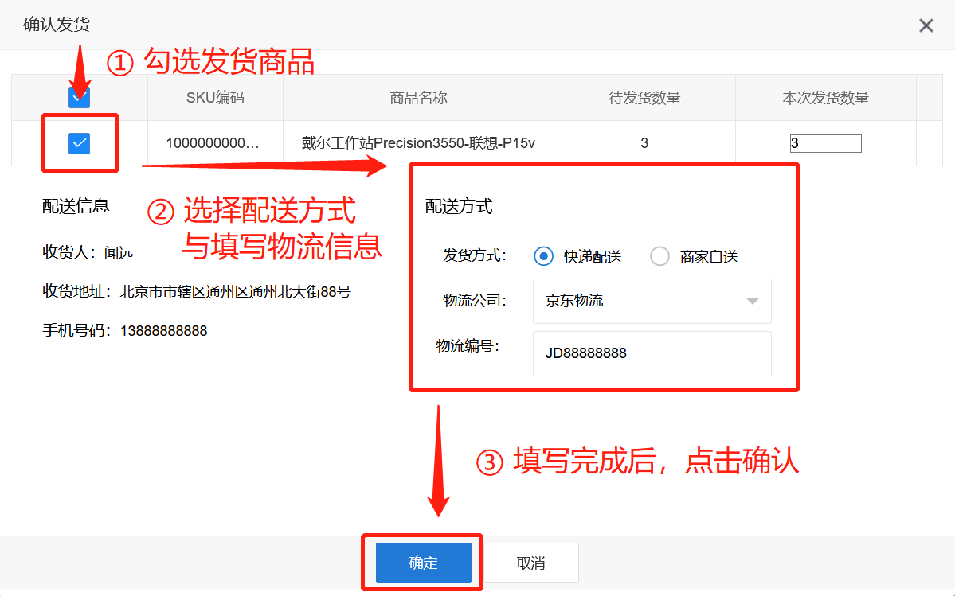

图14 发货信息填写流程

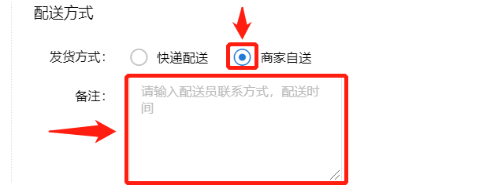

图15 商家自送操作

## 10、妥投

### 10.1妥投

供应商完成发货后，当物流信息显示收件人已收到商品或供应商通过自送将商品送达到收件人手中，需在【我的订单】中的此次订单列表点击【妥投】。

具体操作如下图所示：

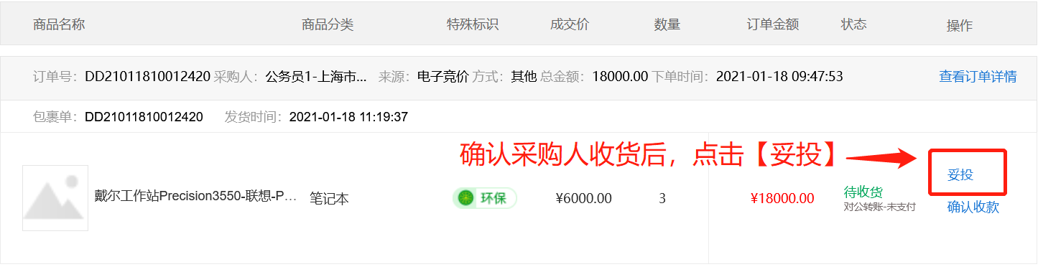

图16 妥投操作指示

### 10.2上传妥投凭证

进入到**妥投窗口**内，需点击【①上传文件】，上传证明本次交易商品已配送完成的相关凭证，上传完成后点击【②确认妥投】即可。

相关操作如下图所示：

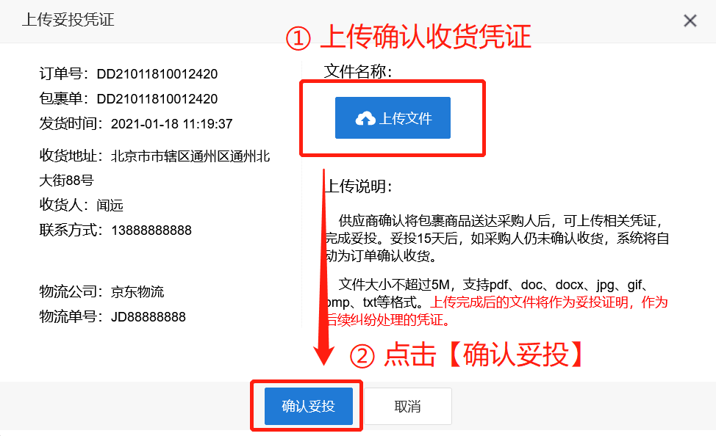

图17 上传妥投凭证页面

## 11、确认收款

### 11.1对公转账确认收款

完成**妥投**后，若采购人的付款方式为**对公转账**，则可以等待采购人打款。

当【收到货款】后，供应商需在【我的订单】中此次订单列表中点击【确认收款】，完成本次交易。

操作流程如下图所示：

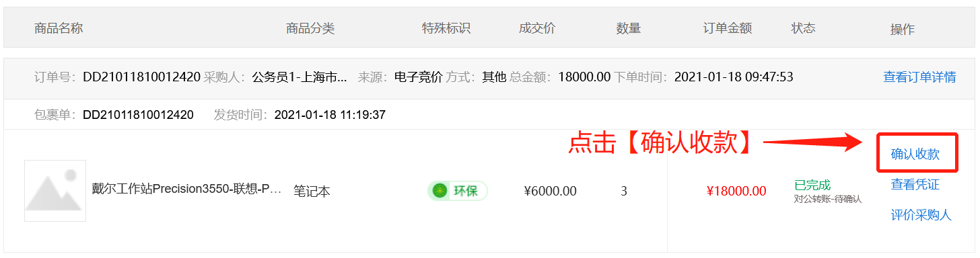

图18 确认收款操作

### 11.2账期支付

若与采购人约定的支付方式为**账期支付**，在完成【妥投】后，**无需进行操作**，待与采购人约定的账期到达后，统计所有账单，对采购人发起账期结算。

若为账期结算，页面如下图所示：

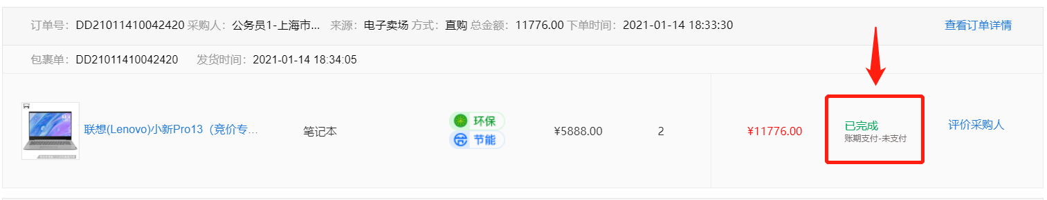

图19 账期支付显示页